福州水务供应链管理有限公司

询价文件

福州水务供应链管理有限公司采用询价方式组织实施球墨铸铁可调式防沉降检查井盖（雨/污）的采购，现邀请合格的制造商或供货商参与报价。
一、项目名称：福州水务供应链管理有限公司球墨铸铁可调式防沉降检查井盖（雨/污）采购项目。
二、货物内容：具体详见技术、商务要求(附件1)。
三、资质要求：
1、提供合格有效的企业法人营业执照复印件加盖公章。
四、本项目总价最高限价为273840元，具体分项最高限价详见《技术、商务要求》中“一、拟采购信息栏”。本次总价报价或分项单价报价均不得超过最高限价，若超过均按无效报价处理。
五、报价保证金的提交
1、本项目报价保证金提交的金额：5400元人民币；
2、报价保证金提交的时间：报价截止时间前一个工作日下午5点前汇到指定的报价保证金账户；
3、报价保证金提交的方式：从报价人所在地企业基本账户以银行转账的形式，汇到采购人指定的报价保证金账户；
报价保证金银行帐号：（注明用途：（项目名称）报价保证金，可以简写）
账户名称：福州水务供应链管理有限公司
开户银行：中信银行福州杨桥支行
账 号：8111301011500732252
4、报价保证金退还
（1）采购人最迟将在本项目合同签订且收到未中选供应商合格、齐全的退还报价保证金资料后5个日历日内，以电汇、转账方式退还未中选供应商的报价保证金，报价人因自身原因（退还报价保证金资料提交不全或未及时提交的）造成报价保证金的退还时间超过5个日历日的，采购人不承担延后退还的责任。
（2）在中选供应商提交履约保证金并签订合同向采购人提交合格、齐全的退还报价保证金资料后，采购人在5个日历日内予以电汇、转账方式退还中选供应商的报价保证金。中选供应商因自身原因（退还报价保证金资料提交不全或未及时提交的），造成报价保证金的退还时间超过5个日历日的，采购人不承担延后退还的责任。
5、发生以下情况之一的，报价保证金将不予退还：
(1)报价人在递交报价文件截止期后，报价有效期内撤回报价；
(2)中选供应商未能做到按规定签订合同；
(3)中选供应商未按询价文件规定提交履约保证金的；
(4)以他人名义报价或者以其他方式弄虚作假，骗取中选；
(5)经评委认定后有串通报价行为的；
(6)本询价文件中规定的其他没收报价保证金的情形。
上述不予退还报价保证金的情况给采购单位造成损失（损失包括直接损失和间接损失及因追索该损失而产生的诉讼费、律师费等）的，还要承担赔偿责任。
6、中选供应商不得转包、分包他人，如发现取消其中选资格并不予退还报价保证金；若已签订合同，则采购人有权终止合同并没收履约担保，中选供应商还应向采购人支付合同总价款20%的违约金，并赔偿由此给采购人带来的一切损失。
六、本项目履约担保
中选供应商应在领取中选通知书之后，签订合同前一次性提供履约担保，担保期限至本项目供货完成且验收合格后30日历日止，以转账形式提交的履约担保在履约担保期限满后30个日历日内无息返还。
履约担保金额：合同暂定总价的5%
履约保证金缴纳形式：转账形式
若发生下列情况之一，采购人将提出追索和索赔：
a.中选供应商不按采购文件规定履行采购合同；
b.签定合同后，中选供应商不按合同规定的条件供应货物和提供服务。
c、如果中选供应商未能按合同规定履行其义务，采购人有权从履约担保中取得补偿。
采购人账户信息：
账户名称：福州水务供应链管理有限公司；
开户银行：中国光大银行股份有限公司福州鼓楼支行；
银行帐号：77370180807633369。
七、评选标准和方法
1、本次采用"最低价评选法"确定中选单位。总价报价或分项单价报价超过最高限价，按无效报价处理。在资格条件符合要求的情况下，以总价报价最低者中选。若遇报价人报价相同的情况，评委会将以现场随机抽取的方式确定中选供应商。
2、本项目提交报价的供应商或经评审符合要求的供应商仅有2家时，直接在这2家供应商中进行价格比选，以总价报价最低者中选；
3、本项目提交报价的供应商或经评审符合要求的供应商仅有1家时，与该供应商协商谈判后直接采购。
八、递交报价文件截止时间：2022年12月02日18：00(北京时间)，不符合《技术、商务要求》的规定或逾期收到的报价文件恕不接受。
九、结算方式：分批次供货，分批次付款的结算方式。
1.货物经采购人质量验收合格且中选供应商提供符合本合同要求的付款申请材料后2个月内内，采购人支付该批次货款100%。
2.中选供应商在签订采购合同前向采购人缴交合同暂定总金额的5%作为履约保证金，双方在本合同履行最后一批次货物供货且验收合格后，履约保证金转为质保金，质保金待货物质保期满后产品无质量问题且无违约索赔情况下，质保金无息全额退还中选供应商。质保期满后三年内，中选供应商仍未向采购人申请退还质保金的，已付款视为结算款，即中选供应商自愿放弃质保金。
3.采购人有权选择通过电汇、支票、网上支付、银行承兑汇票等方式付款，如采购人通过银行承兑汇票付款，除合同另有约定外，贴现费用由采购人承担，但中选供应商应在贴现前1天通知采购人，否则采购人有权拒绝支付贴现费用。
十、递交报价文件地点：福州水务供应链管理有限公司17楼会议室(福建省福州市鼓楼区东街104号榕水大厦17楼)。
十一、现场考察：本项目不组织统一的现场考察，如有需要，报价人可与采购人联系相关事宜，所涉及的费用和风险由报价人自行承担。
十二、联系方式：
联系人：林工 联系电话：0591-87320506
十三、报价文件按以下资料提交：
(1)项目询价承诺函及报价表(附件3)
(2)报价文件递交时间：2022年12月02日18：00时(北京时间)前送达，递交报价文件人员(非法定代表人)要求携带授权委托书(详见附件4)、委托人的身份证复印件并加盖公章，如材料未按时递交或递交不全的视为自动放弃；
(3)密封性要求：密封完整，并在封口处加盖报价人单位公章，封面注明项目名称、单位名称及时间；
(4)报价文件内容：
A.报价表；
B.企业营业执照复印件；
C.法人身份证复印件；
以上资料加盖公章，装订成册（一式两份）。
(5)其他相关资料。
十四、询价结果确认
确定中选供应商后，采购人会在比选之日起10日内通知（包括但不限于：电话、邮箱、书面等方式）中选供应商。未收到中选通知的报价人默认为未中选。
十五、本询价文件的解释权属于福州水务供应链管理有限公司。
十六、以上如有变更，另行通知。

附件：1.技术、商务要求
2.采购合同参考文本
3.项目询价承诺函及报价表
4.授权委托书

福州水务供应链管理有限公司
2022年11月29日

附件1：球墨铸铁可调式防沉降检查井盖（雨/污）采购项目技术、商务要求

技术、商务要求
一、拟采购信息栏
序号 | 材料名称 | 规格型号 | 单位 | 预估  数量 | 含税单价  最高限价  （元） | 总价最高  限价  （元） | 参考  品牌
1 | 球墨铸铁可调式防沉降检查井盖（含井座）（重型）（雨）（含球墨铸铁子盖） | D700*190  (井盖座总重量≧110kg，荷载等级D400) | 套 | 50 | 840.00 | 42000.00 | 永胜达、博丰、井安四方、泉铸
2 | 球墨铸铁可调式防沉降检查井盖（含井座）（重型）（污）（含球墨铸铁子盖） | D700*190  (井盖座总重量≧110kg，荷载等级D400) | 套 | 276 | 840.00 | 231840.00 | 永胜达、博丰、井安四方、泉铸
合计：273840.00元
备注：
1、中选供应商应提供产品合格证、检验报告。
2、报价含税运，增值税税率13%。
3、具体货物样式，详见图纸。
二、报价要求：
1、报价表中需体现税率，并且标明发票类型(专票)。
2、本次采购为固定单价采购。表中数量为本项目的拟采购数量，具体结算以实际采购量为准。
3、报价人应以包括货物所涉及的该项目的所有费用进行报价，包括不限于货物材料费、制造费、运输费、包装费、装卸费、税费、保险、培训、质量保修费、产品检测费（包括出厂检测费用以及抽样送检费用）等所有费用，采购人不再另行支付其他任何费用。因报价人自身原因导致发票无法抵扣13%税费的，采购人有权按发票金额的13%要求报价人予以经济补偿。
4、报价超过总价最高限价或分项单价最高限价均为无效报价，均按无效报价处理。
5、应满足本采购项目的其它要求。
三、技术要求
1.球墨铸铁井盖应符合GB/T 23858-2009规定。
2.球墨铸铁件应符合GB/T 1348-2019的规定。球墨铸铁牌号为QT500-7。
3.产品须进行防腐处理。
4.应提供产品合格证、检验报告。
5.图纸
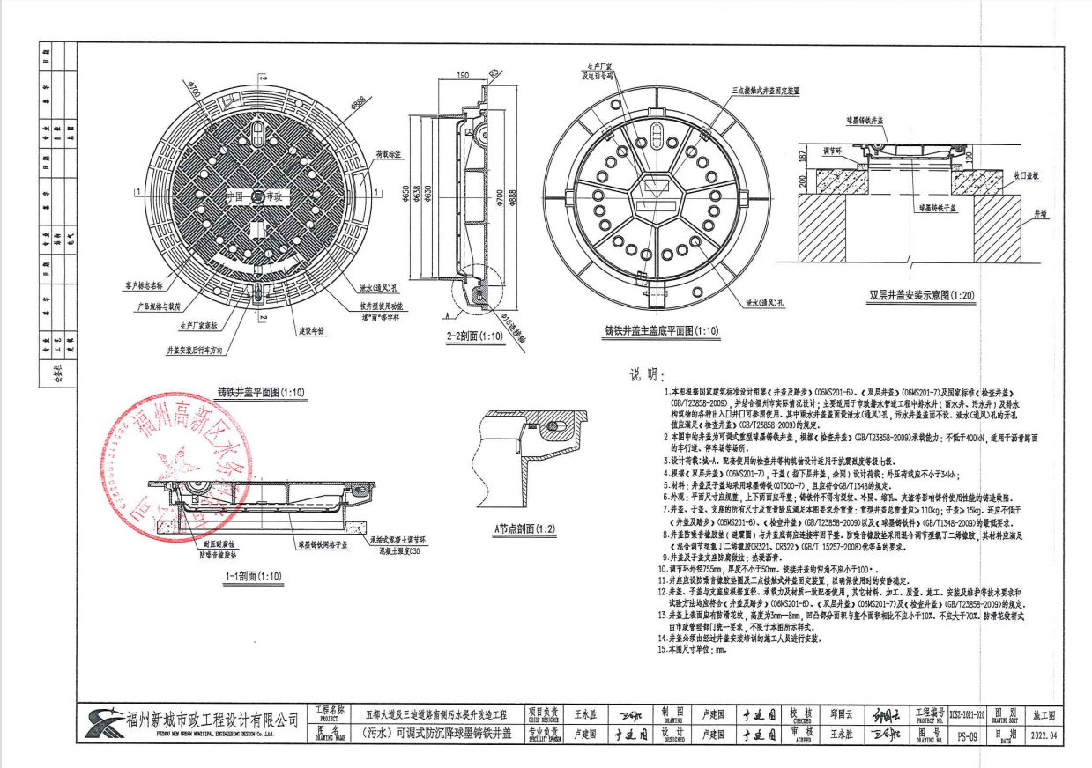
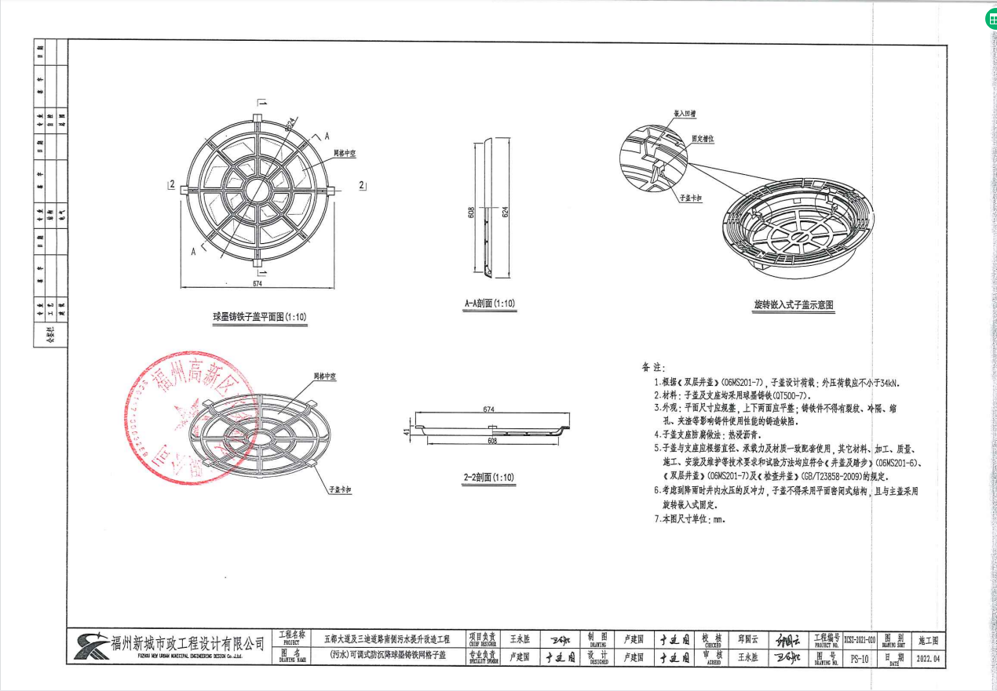
6.标识标记
（1）每套检查井盖上必须具有清晰且永久性的下列标志：
A.承载等级标志
B.制造商名称或商标
C.生产年份
（2）每套检查井盖上的业主单位名称应按采购人要求标记。
四、交货日期、地点、方式及要求
1、交货日期：采购人分批次下订单，中选供应商分批次供货。中选供应商收到采购人的采购订单后7个日历日内按照采购人通知的货物品种、数量等将货物送至交货地点。
2、交货地点：采购人指定地点（福州市地区）。
3、交货方式：分批次供货。
五、产品质量要求
产品应满足图纸及本询价文件要求。报价人所报货物必须是全新、原厂原包装，通过合法渠道获得的产品。报价有效期内若标准变化，则按新标准执行。
六、质保期：自货物经采购人签字验收合格之日起1年。
七、付款方式
详见附件2《合同》的约定。
八、违约责任
详见附件2《合同》的约定。
九、评选标准和方法
1、本次采用"最低价评选法"确定中选单位。总价报价或分项单价报价超过最高限价，均按无效报价处理。在资格条件符合要求的情况下，以总价报价最低者中选。若遇报价人报价相同的情况，评委会将以现场随机抽取的方式确定中选供应商。
2、本项目提交报价的供应商或经评审符合要求的供应商仅有2家时，直接在这2家供应商中进行价格比选，以总价报价最低者中选；
3、本项目提交报价的供应商或经评审符合要求的供应商仅有1家时，与该供应商协商谈判后直接采购。
十、签订合同
根据采购人要求，中选供应商须在规定时间内签订合同，送货至采购人指定地点（福州市地区）。
十一、其他要求
文件未尽事宜，以附件2《合同》模板为准。本文件前后条款如有冲突，以有利于采购人的方案执行。
福州水务供应链管理有限公司
2022年 月 日

附件2：采购合同参考文本

*** 采购合同
合同编号： ***
买方：福州水务供应链管理有限公司
统一社会信用代码： ***
法定代表人/负责人： ***
地址： ***
电话： ***

卖方： ***
统一社会信用代码： ***
法定代表人/负责人： ***
地址： ***
电话： ***

根据《中华人民共和国民法典》等相关法律、法规的规定，买卖双方就 *** 项目（以下简称“本项目”）采购事宜协商一致，签订本合同，以期共同遵守。
第一条 合同标的及金额
1、合同标的
序号 | 产品名称 | 规格型号 | 品牌 | 计量单位 | 暂定数量 | 不含税单价（元） | 含税单价(元) | 暂定含税总价（元） | 备注
2、合同金额
含税总价（暂定）：RMB *** ，大写 *** 元
增值税税率： *** ；税金（暂定）：RMB *** 元，大写 *** 元
不含税总价（暂定）：RMB *** ，大写 *** 元
3、合同单价及数量
（1）本合同单价有效期为 4 个月，自双方合同签订之日起计算，在该有效期内单价不变，双方按照实际采购数量按实结算费用。超过 4 个月的，双方按照行情另行协商价格并签订协议。
（2）本合同数量为暂定数量，买方根据实际需求量进行采购，双方按照实际供货数量并结合合同单价，按实结算。买方因实际需求而调整采购数量，卖方对此谅解且不追究责任。
（3）本合同单价包括不限于货物材料费、制造费、运输费、包装费、装卸费、税费、保险、培训、质量保修费、产品检测费（包括出厂检测费用以及抽样送检费用）等所有费用，买方不再另行支付其他任何费用。
第二条 交货
1、交货时间：买方分批次下订单，卖方分批次供货。卖方收到买方的采购订单后7个日历日内按照买方通知的货物品种、数量等将货物送至交货地点。
2、交货地点：买方指定地点（福州市地区）。双方现场负责人：买方负责人： *** （电话： *** ，身份证号码： *** ）；卖方负责人： *** （电话： *** ，身份证号码： *** ）。
3、卖方交货时应向买方提交包括但不限于货物质量保证书、产品合格证、质量检验报告等有关资料。若货物为进口货物的，由卖方办理中国海关的报关手续，并在交货时提供相应的原产地证明、进口货物报关单或进口货物证明书等货物进口的证明文件。
4、卖方应向买方提供其发出货物的出库凭证及相应的物流运输信息。
5、货交买方并经验收确认前的全部风险和相关费用由卖方承担。
6、卖方若采取第三方运输，须向买方提供相应的物流运输信息。
第三条 货物包装、运输、卸货、安装
1、卖方应按国家标准或行业标准对货物进行包装，没有统一标准的采用结实、适于搬运、吊装的包装，包装应能防雨、防潮、防尘、防锈、防破损。任何由于卖方包装不善造成的损失由卖方承担，如果货物包装不符合国家、行业标准或出厂包装要求，或存在划痕、破损、缺失、锈蚀等情形的，买方有权要求卖方更换或退货。卖方包装材料不计价、不回收。
2、由卖方负责将货物运输至交货地点，运费由卖方承担。
3、本合同货物按照以下第 （2） 种方式进行卸货。
（1）由买方负责卸货，卸货所产生的风险及费用由买方承担。
（2）由卖方负责卸货，卸货所产生的风险及费用由卖方承担。
4、本合同货物按照以下 （1） 种方式进行安装。
（1）货物不需要卖方安装。
（2）货物需要安装，卖方应当根据买方的需求进行安装，安装费用已包含于货款中，买方无需再另行支付其他任何费用。
第四条 合同付款
1、合同价款按照以下方式支付：
（1）本项目货物交货付款。采用分批次供货、分批次付款的结算方式。货物经质量验收合格且卖方提供符合本合同要求的付款申请材料后2个月内，买方支付该批次货款100%。
（2）卖方在签订采购合同前向采购人缴交合同暂定总金额的5%作为履约保证金，双方在本合同履行最后一批次货物供货且验收合格后，履约保证金转为质保金，质保金待货物质保期满后产品无质量问题且无违约索赔情况下，质保金无息全额退还卖方。质保期满后三年内，卖方仍未向买方申请退还质保金的，已付款视为结算款，即卖方自愿放弃质保金。
2、买方每次付款前，卖方应提供付款申请材料：（1）税率为13%的增值税专用发票；（2）《货物质量验收单》（申请预付款及质保金时除外）。如卖方延迟提交付款申请材料，则买方支付合同款项的时间相应顺延且不承担违约责任，但卖方仍应按合同约定的交货时间交货，未按期交货的应承担延期交货的违约责任。
3、买方有权选择通过电汇、支票、网上支付、银行承兑汇票等方式付款，如买方通过银行承兑汇票付款，除合同另有约定外，贴现费用由买方承担，但卖方应在贴现前1天通知买方，否则买方有权拒绝支付贴现费用。
4、本合同履行过程中，若因国家增值税税率调整，不含税价不变，双方相应调整含税总价，税率调整产生的损益由买方承担。
5、卖方承诺并确认：
（1）本合同签署的卖方公司名称与发票开具单位及收款单位一致，卖方不得以任何理由在合同执行过程中要求调整发票开具单位或收款单位。
（2）卖方提供增值税专用发票必须与买方办理发票交接手续，无买方经办人员签认，视为卖方未提供增值税专用发票，如发生增值税专用发票丢失，由卖方承担责任。
（3）如因卖方开具的发票不合法或不能认证抵扣进项税额的，卖方同意承担由此给买方造成的一切损失（包括但不限于税款、滞纳金、行政罚款及相关损失等）。
（4）卖方收款账户必须是合同约定的账户，若账户变更应及时通知买方，并提供账户变更的函件及证明材料；如卖方随意改变账户，买方将拒付货款，由此引起的延期付款责任及相关的损失由卖方承担。
（5）如果买方丢失增值税专用发票联和抵扣联，卖方应向买方提供专用发票记账联复印件及主管税务机关出具的《丢失增值税专用发票已报税证明单》供买方认证。
（6）增值税专用发票必须保持票面干净、整齐， 发票的正反两面均不能留下任何脏、乱及签字的痕迹。
6、卖方指定的收款账户如下并保证其真实有效：
卖方指定收款账户名称： ***
卖方指定收款账户的开户行名称： ***
卖方指定收款账户的开户行账号： ***
第五条 质量要求及技术标准
1、卖方应当保证其提供的货物是本合同规定的合格货物。卖方保证货物是全新、未使用过的原始生产厂家生产的合格正品，保证货物、货物原材料、生产过程完全符合国家标准、行业标准、环境保护要求、职业健康安全要求，不存在任何设计或制造上的缺陷。货物说明书或质量保证书中包含排除卖方法定或约定义务内容的，以及货物说明书或质量保证书中承诺的质量标准低于国家标准、行业标准或违反环境保护要求、职业健康安全要求的均属无效；除非买方明确书面同意接受，否则本合同附属、补充文件以及货物支持文件中规定的卖方责任限制条款不适合于买方。
2、货物质量标准：
产品应满足图纸及本询价文件要求。报价人所报货物必须是全新、原厂原包装，通过合法渠道获得的产品。合同执行期内若标准变化，则按新标准执行。
第六条 验收
1、本合同约定货物无需卖方安装的，双方按以下程序验收。
（1）厂内检验
卖方在货物出厂前，应按产品技术标准规定的检验项目和试验方法进行全面检验，卖方应随同货物提供出厂检验报告、产品质量合格证等资料（前述证书、资料不视为对货物质量的最终定论）。在货物生产过程中，买方有权根据项目进度，随时委派工作人员对货物生产过程进行质量监督，卖方应提供充分的条件让买方委派的工作人员对货物生产过程进行检验。检验结果应符合合同要求及卖方的相关承诺。
（2）外观验收
货物到达交货地点后，卖方及时通知买方进行外观验收。买方收到货物后对货物包装、外观、数量、品种、货物有关资料等进行确认，如果买方发现货物的包装、外观、数量、品种、货物有关资料等存在任何问题或瑕疵、残损，买方有权拒收。买方现场负责人确认后签署《货物接收单》，其签署的文件不代表买方对合同货物质量的最终确认，双方还应按合同约定进行后续的检验和验收。
（3）抽检
买方有权随机抽取部分货物送第三方检测机构检测（检测项目按买方要求执行，费用由卖方负担）。抽取检测的货物，卖方应无条件补足给买方，费用由卖方承担。随机抽检无法达到质量标准的，按照合同规定承担违约责任。若买方在投入使用后发现货物存在质量问题，卖方仍应当按照合同约定承担违约责任并赔偿买方损失。
货物无需卖方安装的，经买方最终质量验收合格后，双方在《货物质量验收单》上签字确认，质量验收确认不能免除卖方的质量保证责任。
2、本合同约定货物需卖方安装的，双方按以下程序验收。
货物需卖方安装的，双方除按第六条第1款完成验收程序外，还需完成以下验收程序：
（1）安装调试
货物安装调试过程，卖方应作详细检验记录。安装调试检验结果应符合产品标准和合同约定。检验记录应真实并提供给买方。
（2）最终验收
货物安装、调试结束后，由卖方负责会同买方及有关部门或专家进行最终验收。卖方在安装现场进行安装、调试直至最终验收所发生的一切费用均由卖方承担且已含在合同价款中。
卖方完成安装并经买方最终质量验收合格后，双方在《货物质量验收单》上签字确认，质量验收确认不能免除卖方的质量保证责任。
第七条 质量保证
1、货物的质量保证期为壹年，自买方签字验收合格之日起计算。卖方保证所提交货品在正常使用条件下，在使用寿命期内具有符合买方实现合同目的需求之性能，同时卖方应当按照国家三包规定提供售后服务。在质量保修期内出现非人为因素导致的故障，则质量保修期应从退换货后顺延同等时间。因卖方所供产品的设计、工艺及质量等问题而引发工程事故，买方因此所遭受的一切经济损失由卖方承担。
2、若货物在正常使用过程中发生质量问题，保修期内，卖方在接到买方故障通知后，响应时间至少为4个小时，至多24小时内派技术人员到达现场现场协调解决(卖方报价文件承诺的响应时间较短的，按卖方报价文件执行)。若发现是卖方产品质量问题导致的故障，卖方需在至多24小时内完成退换货服务并承担相应的违约责任。
3、货物生产期间及交货前，使用单位或相关部门视情况需要派人员到卖方工厂监造或抽验货物，卖方将配合并提供便利。
4、卖方须保障买方在使用该货物或其任何一部分时不受到第三方关于侵犯专利权、商标权或工业设计权等知识产权的指控。如果任何第三方提出侵权指控与买方无关，卖方须与第三方交涉并承担可能发生 的责任与一切费用。如买方因此而遭致损失的，卖方应赔偿该损失。
5、培训要求
(1)接收买方无偿技术咨询，指导买方正确使用和保养产品。
(2)卖方向买方供货时，卖方需免费提供现场安装的技术指导服务；若工程施工过程货物出现技术问题时应买方要求，卖方应派人给予咨询及技术指导。
第八条 违约责任
1、卖方所交的货物品牌、规格、型号、技术参数、质量、性能等不合格或不符合本合同约定的，买方有权要求全部退货，卖方应无条件进行更换，由此造成延期交货的，按第八条第2款约定执行。卖方拒绝更换或经更换后仍不符合本合同约定的，买方有权解除合同，卖方应退还买方已支付货款，并向买方支付违约部分合同价款30%的违约金。
2、如卖方未能按时交货，迟延一日，每日按照违约部分合同价款的1%向买方支付迟延履行金。卖方迟延履行超过十五日的，买方有权单方解除本合同，并要求卖方支付违约部分合同价款的30%的违约金。
3、签订本合同之后，卖方在合同履行期间无正当理由单方解除合同的（或明确表示不履约或以其行为表明不再履行合同的），视为卖方严重违约，买方有权解除合同，卖方需支付合同总价款20%的违约金；给买方造成损失的，卖方还应赔偿买方实际损失。
4、在质保期内未及时履行质保责任和售后服务的，买方将按质量问题货物的总价格扣取质保金；买方亦有权自行委托他人进行服务，所发生费用由卖方承担，同时按每次2000元的标准扣取违约金，上述费用可从质保金中扣除。未预留质保金或质保金不足以支付的，卖方应以现金补足。
5、卖方货物在安装使用过程中，因设计、工艺、材料等缺陷或货物质量问题引发安全事故，造成买方及其他第三方人身、财产损失的，由卖方承担全部责任并赔偿全部损失和承担相关法律责任，买方验收不作为卖方拒绝赔偿的理由。
6、卖方未能按买方要求提供货物货物增值税专用发票或提供不符合规定和虚假增值税专用发票的，卖方应承担合同总金额（含增值税）20%的违约金并承担相关法律责任。
7、合同货物不得转包他人，若发现转包，买方有权终止合同并没收履约担保，卖方还应向卖方支付合同总价款20%违约金，并赔偿由此给买方带来的一切损失。
8、因卖方履行合同过程中的行为引发的安全事故及造成的损失，由卖方承担全部责任，买方有权要求卖方承担损害赔偿责任。
9、以上违约金、赔偿金，买方有权优先从未付款项中扣除，未付款项不足以赔付的，卖方应另行补足。其他违约情况按《中华人民共和国民法典》有关条款规定处理。
第九条 不可抗力
1、如果合同任何一方受诸如战争、严重的火灾、台风、地震、洪水、钢厂停产以及任何其他不能预见、不能避免且不能克服的不可抗力事件的影响而无法履行合同项下的任何义务，受影响的合同一方应将此类事件的发生通知合同另一方，并应在不可抗力事件发生后14日内将有关当局或机构出具的证明文件提交给合同另一方。
2、受不可抗力事件影响的合同一方对于不可抗力事件导致的任何合同义务的迟延履行或不能履行不承担责任。但该合同方应尽快将不可抗力事件结束或消除的情况通知合同另一方。
3、合同双方应在不可抗力事件结束或其影响消除后，立即继续履行其合同义务，合同期限也应相应延长。如果不可抗力事件的影响持续超过 15 日，合同任何一方均有权以书面通知方式部分或全部终止合同。
第十条 廉政条款
买卖双方及其工作人员不向对方进行索贿或接受对方赠送的礼金、礼品、有价证券、购物卡及其它有价物品等，不接受对方的邀请吃喝游玩及其它娱乐性消费；不接受对方提供任何工作以外的便利和好处；在合同履行过程中不弄虚作假。若一方违反上述承诺且经对方法人单位或其上级纪委监察机关查实认定，或国家司法机关立案查处，违约方应承担守约方全部损失，违约方因违背承诺行为所取得的不当利益一并在结算中扣除。
第十一条 保密
双方及其受雇人、使用人因执行本合同而自对方取得或获悉之任何文件、资讯应永久保密，非经对方事先书面同意，不得直接或间接泄露予任何第三人。本条约定，不因本合同终止、解除或有任何无效原因而失效。
第十二条 知识产权
合同标的或其技术资料涉及知识产权的，卖方应保证买方及继受合同标的的第三方免于受到任何知识产权侵权的主张、索赔或诉讼的伤害。如果任何第三方提出关于知识产权侵权指控，与买方无关，卖方须与第三方交涉并承担可能发生的一切责任及费用（包括律师费、诉讼费、赔偿费用等）；如买方因此而遭致损失的，卖方还应向买方赔偿损失。
第十三条 争议解决
本合同非任何一方的格式合同，因合同及合同有关事项发生的争议，应首先进行友好协商，协商不成的，各方均同意提交福州仲裁委员会仲裁。
第十四条 通知条款
任何一方在发送本合同项下的或与本合同有关的通知、信函、报告等材料时，应采用书面形式并发往下列地址，在对方接到一方发出的变更其通知地址的通知之前，该方通知地址仍以先前为准。双方同意以下列通知地址作为双方司法/仲裁活动的文书送达地址，如有变化，规则同前。
（1）买方的通知地址：
收件人： ***
收件地址： ***
联系电话： ***
邮编： ***
微信： ***
邮箱： ***
（2）卖方的通知地址：
收件人： ***
收件地址： ***
联系电话： ***
邮编： ***
微信： ***
邮箱： ***
本合同项下的或与本合同有关的通知、信函、报告等材料，如采用特快专递方式寄出，在按照上述地址送交邮政局或快递公司后2个工作日即视为已经送达。
第十五条 本采购合同履行中，因买方工程施工需要追加货物的，在不改变合同其他条款的前提下，可以与卖方协商签订补充合同，但所有补充合同的采购金额不得超过原合同采购金额的百分之十。
第十六条 其它条款
1、本合同经双方盖章生效，至合同项下权利义务履行完毕为止，一式 *** 份，买方*** 份，卖方 *** 份。本合同未尽事宜，由双方另行签订书面补充协议，补充协议作为本合同有效组成部分，与本合同具有同等法律效力。
2、本合同所称“天”、“日”均为日历日；“元”均指人民币。
3、本采购项目的询价文件、中选供应商的报价文件以及相关的澄清确认函(若有)均为本合同组成部分。
（以下无正文，为双方签字盖章页）

以下为《 *** 合同》签署页（合同编号： *** ）

买方（盖章）：
法定代表人（授权代表）：

卖方（盖章）：
法定代表人（授权代表）：

签约日期： 年 月 日

附件3：项目询价承诺函及报价表

项目询价承诺函及报价表

福州水务供应链管理有限公司：
我单位已理解贵司的项目情况与要求，同意按要求对贵司球墨铸铁可调式防沉降检查井盖（雨/污）采购项目进行报价，含税报价为 元人民币。并承诺，我单位所提供的所有资料均真实、合法，近两年内没有不良记录，若查出存在虚假信息，由此产生的法律后果一律由我单位承担。

联系人： 联系电话：

报价承诺单位：(公章)
法人代表：(签名或盖章）

报价表格式

报价单位全称(盖章)：
报价日期： 年 月 日
序号 | 材料名称 | 规格型号 | 单位 | 预估  数量 | 品牌 | 不含税单价（元） | 含税单价  （元） | 总价  （元） | 备注 | 发票类型
1 | 球墨铸铁可调式防沉降检查井盖（含井座）（重型）（雨）（含球墨铸铁子盖） | D700*190  (井盖座总重量≧110kg，荷载等级D400) | 套 | 50 |  |  |  |  |  | 专票
2 | 球墨铸铁可调式防沉降检查井盖（含井座）（重型）（污）（含球墨铸铁子盖） | D700*190  (井盖座总重量≧110kg，荷载等级D400) | 套 | 276 |  |  |  |  |  | 专票
报价有效期：为报价截止期后90天。
合计含税总价： 元。
注：
1、中选供应商应提供产品合格证、检验报告。
2、报价含税运，增值税税率13%。
3、本项目如有成交，则按此报价执行。以上报价包括不限于货物材料费、制造费、运输费、包装费、装卸费、税费、保险、培训、质量保修费、产品检测费（包括出厂检测费用以及抽样送检费用）等所有费用，采购人不再另行支付其他任何费用。

附件4：授权委托书

授 权 委 托 书

本人 （姓名） （身份证号码）系 （报价人名称）的法定代表人，现委托 （姓名） （身份证号码）为我方代理人，以我方名义签署、澄清、说明、补正、递交、撤回、修改球墨铸铁可调式防沉降检查井盖（雨/污）采购项目的报价文件、签订合同和处理有关事宜，其法律后果由我方承担。
代理人无转委托权。

代理人姓名： 性别： 年龄：
身份证号码：
授权期限： 年 月 日至 年 月 日
附：委托代理人身份证复印件

报价人： （盖报价人单位公章）
法定代表人： (签字或签章)
委托代理人： (签字)
日期： 年 月 日

